新游技能系统需求说明V1.1

名 称： | 新游技能系统需求说明
创建时间： | 2014-12-01
版 本： | V1.1
编 写： | 石亮
最后修改：
修订日志：

目录

1. 前言 3
2. 概述 3
3. 技能系统结构 3
3.1. 主动技能 3
3.2. 被动技能 3
3.3. 施放方式 4
3.4. 各子模块说明 4
4. 功能详细说明 4
4.1. 技能类型 4
5. 参考资料 5

前言
本文档编写目的：
本文档读者为系统需求分析设计人员和程序开发人员，为系统开发设计提供详细的需求说明，系统开发设计以此需求说明为准则进行开发和设计，如有新需求或需求变更请更新本需求说明，用以减少开发设计中需求不明和需求经常变更导致一些问题。
本文档主要以MOBA类游戏DOTA2技能系统参考，了解技能效果，伤害及表现形式，加以分析利用。

概述
技能主要分为两大方向：主动和被动。技能选择则为锁定目标和选择方向。

技能系统结构

主动技能
- 瞬发：直接造成伤害，播放光效，伤害中可能会带上BUFF效果，目标可能是单个实体，也可能是范围实体。
- 选择实体进行施放（可以是单个实体，也可以是实体全部实体）
- 选择方向进行施放
- 选择方向点进行施放（可以是方向范围内）
- 吟唱：持续造成目标或范围的伤害。选择目标可能是实体，也可能是目标点。
- 注意点：主体定身与不定身，是否能正常施放，技能会不会被打断问题
- 蓄气：目标定身等待一段时间，才能正常施放
- 召唤：召唤怪物、放置陷阱。
- 分身镜像：选中目标的复制实体技能
- 限制次数的技能效果：施放技能后，下几次攻击增加伤害或者buff模式。考虑目标更换次数的影响。

被动技能
- Effect效果加成
- 下一次攻击或下几次攻击加成
- 光环效果
- 渐射伤害

天赋技能
- 影响某些技能伤害或者功击力
- 影响某些技能的消耗、冷却或者运行模式(单体变群体类似的)
- 增加特殊技能

施放方式
技能施放方式：直线投射、曲向投射、直线攻击、单元格对象瞄定、复数对象瞄定、地面瞄定、地面陷阱瞄定

主要类型
1、技能触发条件：
a、主动释放；
b、被动触发：
释放特定技能时有机率触发，技能ID可以配多个，也可以是任意技能；
受到攻击时有机率触发，可以是特定技能攻击，也可以是任意技能；
区域检测、学习技能时触发、移动触发、跳跃触发、站立不动一定时间后触发、脱离战斗状态触发等，一些触发条件需考虑性能和实现难度选择合适的方式实现

2、映射技能ID：在技能成功触发时，会判断当时的条件映射成其它技能ID，达到完全改变技能的效果，可支持配置多个，但只能触发其中一个，每个映射可配置不同的映射条件。如：在受到攻击1秒内释放技能会变成反击技能。
A、自身处于特定状态时（如：身上有特定BUFF，在空中，倒地状态中，受到攻击后，血量较少等），映射到指定技能。
B、目标处于特定状态时，（如：目标身上有特定BUFF，目标残血，目标浮空等），映射到指定技能

3、后续技能ID：这个跟映射技能ID类似，区别是在使用技能后映射技能ID，类似新职业的多段冲锋

各子模块说明
1、技能模块：
主要是负责实体技能拖放逻辑处理
2、BUFF模块：
沿用老远征模式，负责effect的处理和光效显示
注意：远征BUFF不能致死，这个问题新游必须要修复!
- Effect模块：
沿用老远征模式，负责各种属性，伤害等逻辑处理
- 冷却模块：
沿用老远征模式，负责各种冷却CD的处理，部分内容要优化修改，以符合新游需要

功能详细说明

技能类型
- 直接伤害型：
- 持续伤害型：效果为会持续的掉血。
- 触发型技能：如dota中巫妖的冰甲技能，攻击到加有冰甲技能的人，会减速
- 回复型技能：
- 护盾型技能：效果为免伤，免多少伤害或者多少时间内免伤，（远征中未实现过
- BUFF型技能和DEBUFF型技能：
- 突进型技能：类似于武圣冲锋技能
- 召唤型技能：
- 嘲讽型技能：强制附近玩家攻击自己
- 范围控制技能：指定范围的伤害，减速，或者直接让玩家不能继续操作
- 控制型技能：对指定目标控制，指定点周围目标控制，指定点周围指定目标控制等
- 变身型技能：如果是对敌方使用，将敌方单位变成小动物，他将不能攻击、使用技能或物品，只拥有部分被动技能以及缓慢的移动速度。

技能效果
- 普通伤害，可支持距离判断、部位判断、人数判断等
- 加BUFF，自身或目标
- 吸血
- 加血
- 驱散BUFF
- 召唤兽
- 弹射
- 打断
- 复活
- 变身
- 等等等等

难点技能
- 范围型减速技能
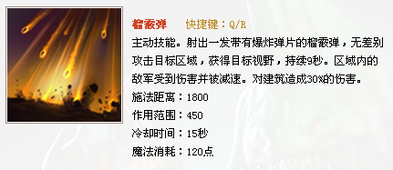
进出技能区域的事件处理？？

- 弹射型技能
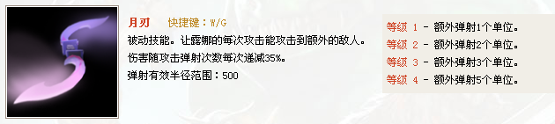
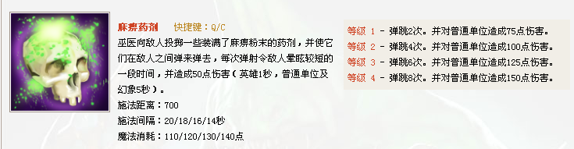
目标选择的问题。客户端还是服务器来进行目标选择计算？服务器的话，方向是否要考虑？

- 被动自动施放技能
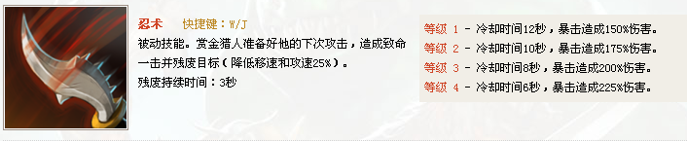

- 护盾型技能
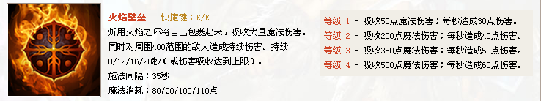
这个貌似只能用BUFF来处理，但是BUFF没有减伤机制。

- 拉扯型技能
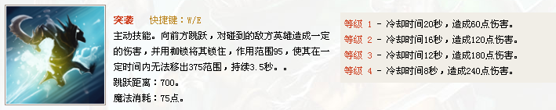
让目标不移出指定点某个范围？

- 改变地形技能
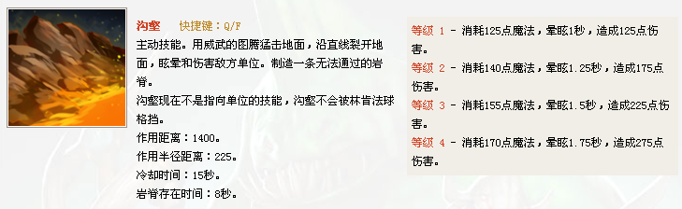

- 嘲讽型技能
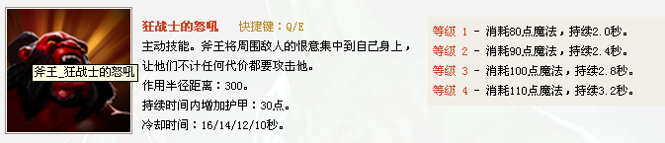
让玩家失去控制，并且强制攻击某一目标？

参考资料
LOL技能类型：http://bbs.duowan.com/thread-37969149-1-1.html
DOTA2技能类型：http://fight.pcgames.com.cn/dota2/heros/

